欢迎在我的博客留言 hi.baidu.com/liangds

4.3.3实现技术
（1）KKT条件，工作集选取及停止准则
在求最小包围球的过程中，迭代没有结束前，每轮迭代会有一个新点被选中，核集中加入新的点后，在核集中的点是下面三种情况之一：
1.核向量，满足KKT条件；
2.处在球内的非核向量，对应的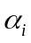为0，也满足KKT条件；
3.在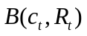外面。刚加入进来的点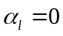违反KKT条件。
加入新的训练点后，参照传统SVM方法对核集中的样本点检查是否违反KKT条件的算法推导如下：
原始问题的KKT条件：
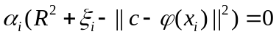 （4.16）
加上已知条件
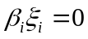，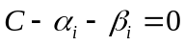
根据的不同，有三种情况：
- 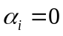，有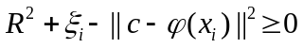，又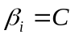，则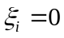，因此有
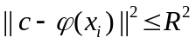 （4.17）
- 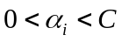，有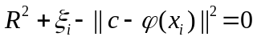，又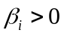，则，因此有
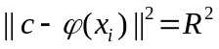 （4.18）
- 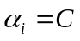，有，又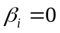，则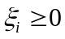，因此有
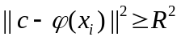 （4.19）
每次迭代以对KKT条件破坏最多的两个样本为工作集，因此，选取以下两个样本下标
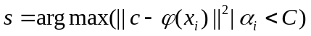
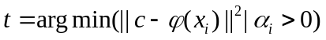
若记
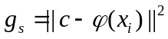，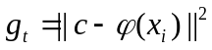
则根据KKT条件，我们有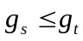。实际中我们考虑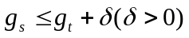，因此在算法停止前，都有
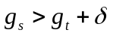 （4.20）
在运算的过程中因为有
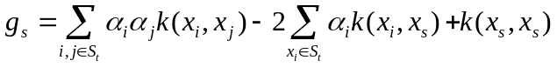
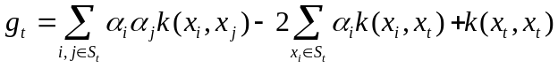
所以实际上是：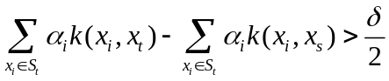
（2）规模为2问题的解析解
找出核集中违反KKT条件的训练点后，更新其对应的Lagrange因子值。这里我们依然采用SMO算法，解规模为2的原问题的对偶问题。
不失一般性，在（4.14）对偶问题中将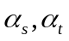看成待求变量，其他看成已知参数，得到求解的优化问题如下：
（4.21）
S.t. 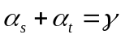,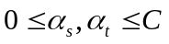
其中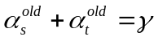，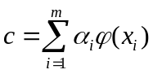
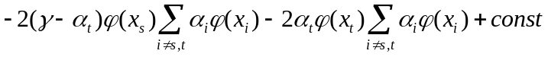
若记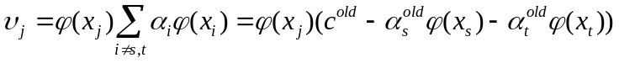
则 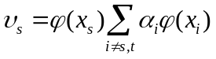，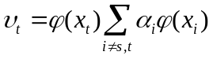
因为
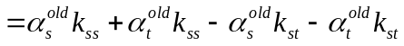
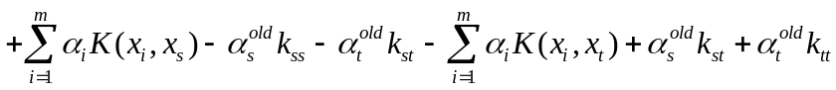
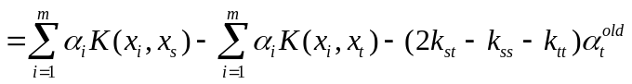
令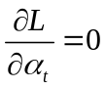， 可得
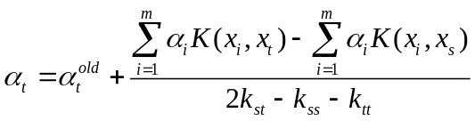 （4.22）
有 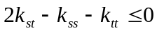，在迭代结束前都有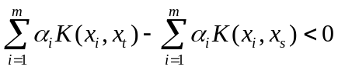
则当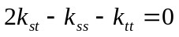，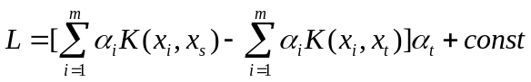,为线性函数，因为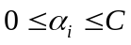，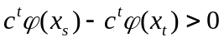，所以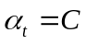。
最后，由优化问题的等式约束得出
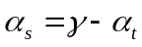 （4.23）
这样就得出了的解析解，不过这是在没有考虑优化问题的不等式约束的情况下得到的解析解。
存在不等式约束为，因此，考虑不等式约束，需要对求出的进行如下裁剪：
若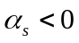，则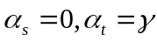
若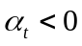，则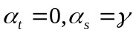
若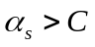，则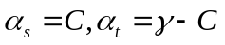
若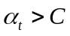，则